МУНИЦИПАЛЬНОЕ БЮДЖЕТНОЕ ДОШКОЛЬНОЕ ОБРАЗОВАТЕЛЬНОЕ УЧРЕЖДЕНИЕ
«ЦЕНТР РАЗВИТИЯ РЕБЁНКА – ДЕТСКИЙ САД № 7 «ЛАСТОЧКА»

Виды инновационных технологий в игровой деятельности.

Выполнила воспитатель:

Каирбекова М.А.

Вся система дошкольного образования должна работать на ребенка, строиться вокруг его интересов. Главная особенность организации непосредственно образовательной деятельности — это уход от обычных занятий, повышение статуса игры, как основного вида деятельности детей дошкольного возраста.
Игра в образовательной программе включает:
− Непосредственно образовательную деятельность (организация дидактических игр)
− Образовательную деятельность в режиме дня (организация досуговых, подвижных, театрализованных игр, игр с правилами).
− Свободную деятельность (педагогическая поддержка самостоятельных детских игр: сюжетно-ролевых, режиссерских, игр — экспериментирований, а также организуемых по инициативе самих детей)
− коррекцию эмоционально-волевой и двигательной сфер
− активацию познавательного развития ребенка.

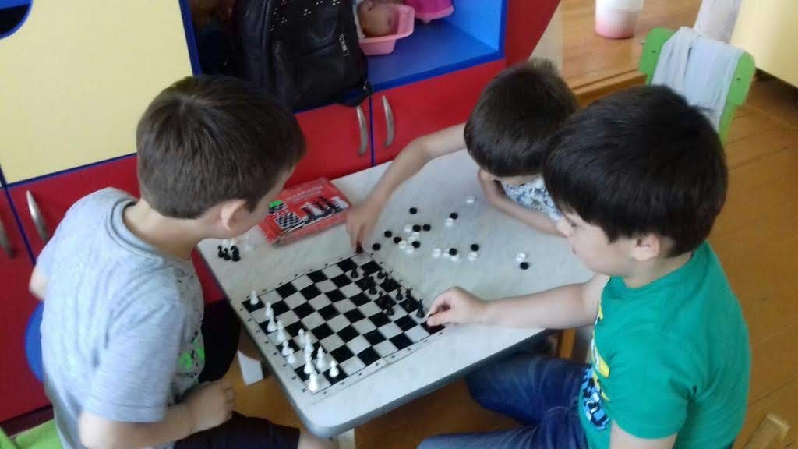

Дошкольный возраст является фундаментом общего развития ребенка и стартовым периодом для формирования нравственных основ личности. Игру для детей дошкольного возраста нельзя заменить другой деятельностью. Поэтому грамотно спланированная и организованная игровая деятельность в ДОУ имеет большое значение для развития познавательных интересов дошкольников.
Я интенсивно внедряю в работу инновационные технологии. Основная задача — выбрать методы и формы организации работы с детьми, инновационные педагогические технологии, которые оптимально соответствуют поставленной цели развития личности.
Что такое технология? Как и любая технология, педагогическая технология представляет собой процесс, при котором происходит качественное изменение воздействия на обучаемого.
Например: "ТИКО – технологии". "ТИКО" или Трансформируемый игровой конструктор для обучения – это набор ярких плоскостных фигур из пластмассы, которые шарнирно соединяются между собой. В результате для ребенка становится наглядным процесс перехода из плоскости в пространство, от развертки – к объемной фигуре и обратно. Внутри больших фигур конструктора есть отверстия, которые при сборе игровых форм выступают в роли "окошка", "двери", "глазок". Сконструировать можно бесконечное множество игровых фигур: от дорожки и забора до мебели, коттеджа, ракеты, корабля, осьминога, снеговика и т.д. В игре с конструктором ребенок выучивает не только названия и облик плоскостных фигур, но и открывает мир призм, пирамид. Большой интерес представляют инновационные технологии игрового проектирования в условиях ДОУ
Немаловажно также использование ИКТ для стимулирования игровой активности условиях ДОУ. Для этого в процессе игровой деятельности использовано специальное оборудование и игровые программы.
Итак, развитие игровых инновационных технологий в ДОУ способствует повышению уровня воспитания детей младшего дошкольного возраста, стимулирует развитие игровой активности и повышает коммуникативные навыки.

